Prisijungimas prie sistemos

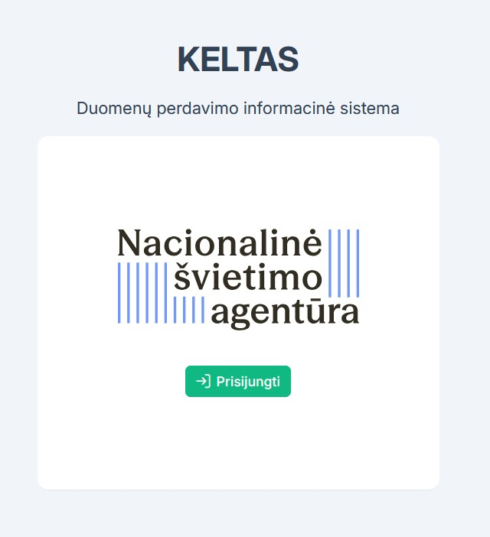
Pradiniame sistemos lange pasirinkite Prisijungti:

1.2. Emuliatoriaus lange įveskite Asmens kodą ir paspauskite mygtuką „Submit ticket“:
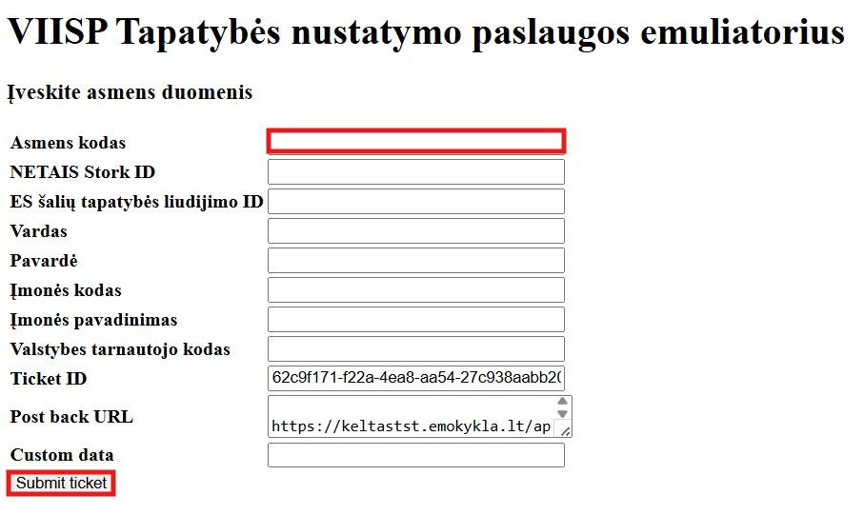

Pradinis sistemos langas

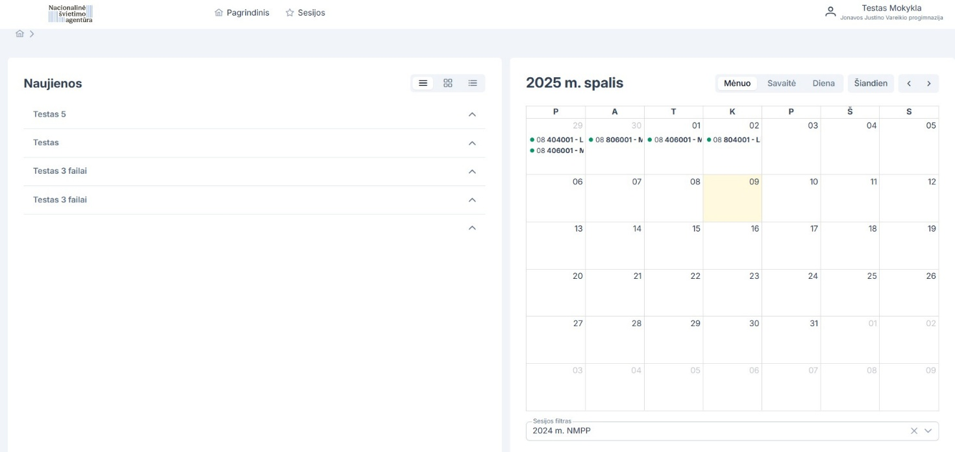
Pradinio lango kairėje pusėje yra pateiktos naujienos, dešinėje pusėje kalendorius su egzaminų datomis.
Lango viršuje yra viršutinis meniu, kuriame galėsite pasirinkti konkrečią sesiją.

2.1. Naujienos

Galite pasirinkti naujienų rodymo tipą, bei išskleisti dominančią naujieną.
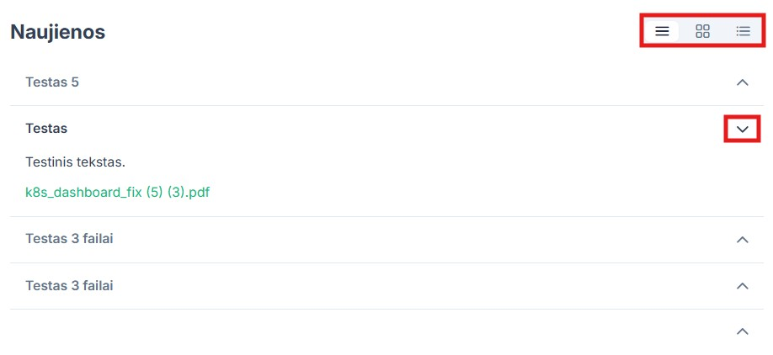

Kalendorius

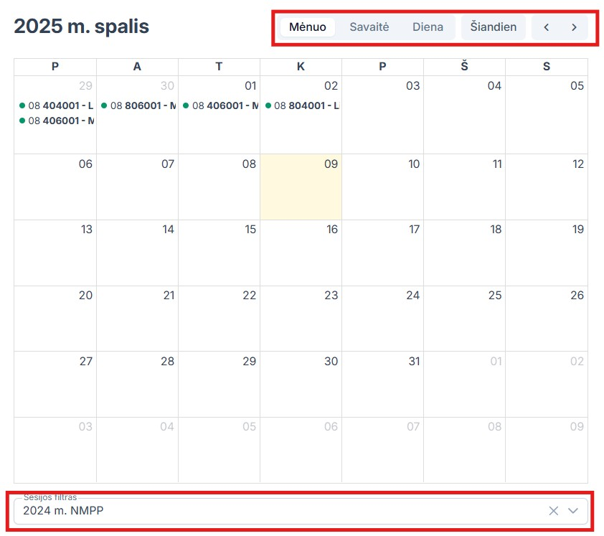
Norėdami keisti kalendoriaus išvaizdą pasirinkite reikšmę iš viršutinio meniu.
Norėdami atvaizduoti tik konkrečios sesijos įvykius naudokitės filtru esančiu apačioje.

Prisijungusio vartotojo informacija

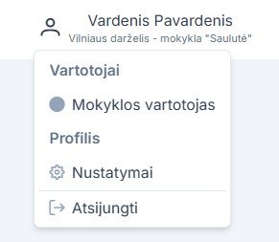

Skyrelyje Vartotojai matoma su kokia role yra prisijungta prie sistemos.
Nustatymų skiltyje galite:
Matyti/koreguoti vartotojo duomenis;
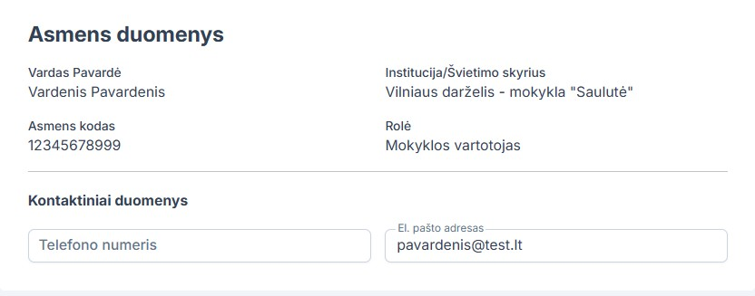

Norėdami baigti dabą su sistema pasirinkite „Atsijungti“.

Pagrindinio lango meniu
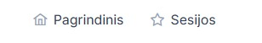

Sesijos pasirinkimas
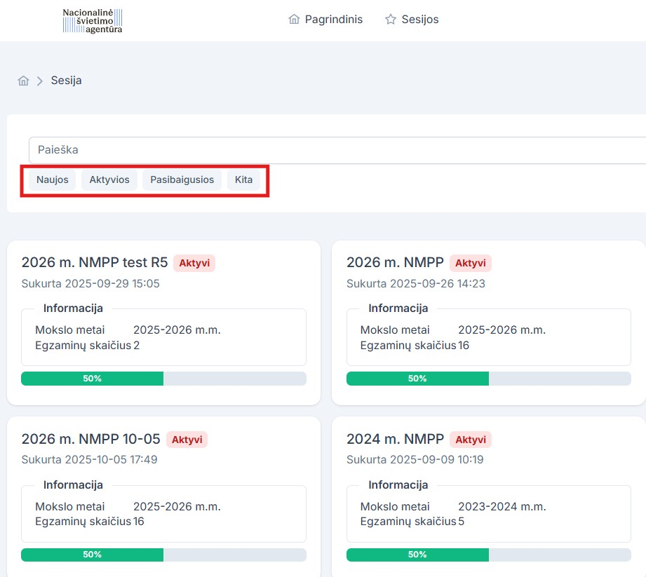
Norėdami pasirinkti sesiją paspauskite ant konkrečios sesijos.
Čia pateiktos sesijos yra tik informacinio pobūdžio, kurtos testavimo tikslais.
Esant dideliam sesijų kiekiui galite naudoti paieškos laukelį arba išfiltruoti sesijas per pasirenkamąjį meniu.

6.1. Sesijos pagrindinis langas

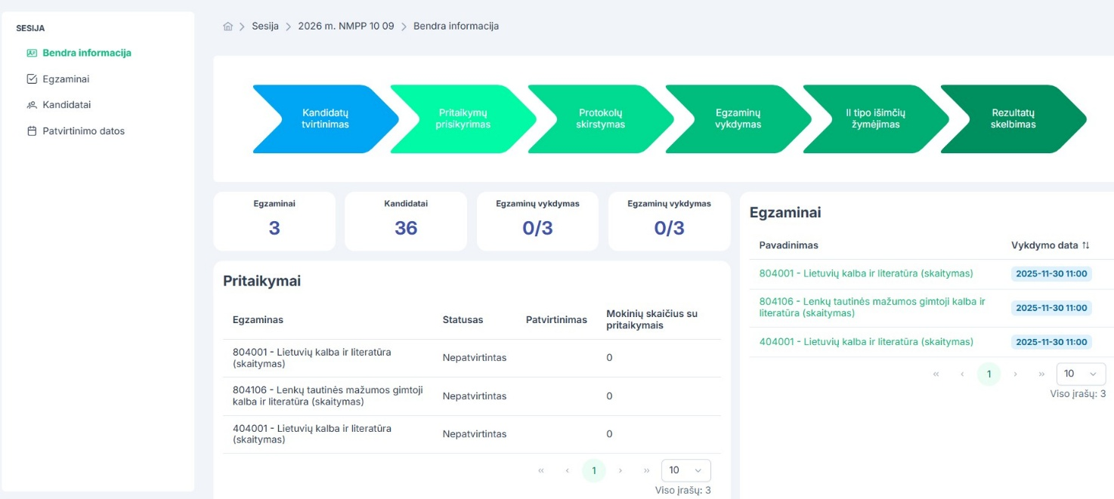

Pagrindiniame lange pateiktas sesijos meniu (kairėje), konkrečios sesijos procesų seka, statistinė informacija bei išvardinti egzaminai.

6.2. Sesijos procesų seka

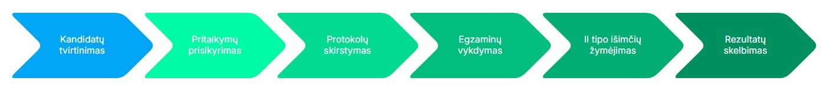

Kiekviena sesija turi savo procesų seką. Rodyklėse nurodoma konkretus veiksmas arba procesas bei kokiu eiliškumu atliekami šie žingsniai.
Po konkretaus veiksmo pilno atlikimo (įprastai duomenų patvirtinimo) rodyklės spalva tampa pilka taip parodant, kad etapas sėkmingai pabaigtas.
Tokie punktai kaip pritaikymų priskyrimas arba protokolų kūrimas taps pilku tada, kai bus patvirtinti visų egzaminų pritaikymai, arba bus sukurta visų egzaminų protokolai.

6.3. Sesijos meniu

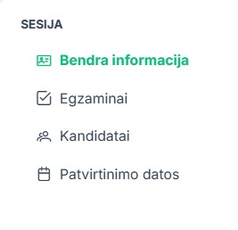
Bendra informacija – gražina į pagrindinį sesijos langą;
Egzaminai- Pagrindinis sesijos meniu punktas, kuriame žymėsite pritaikymus, kursite protokolus ir matysite visą aktualią informaciją apie sesiją.
Kandidatai- konkrečios sesijos kandidatų sąrašas. Šiame punkte yra tvirtinami mokinių sąrašai.
Patvirtinimo datos- rodoma kiekvieno egzamino patvirtinimo terminai.

6.4. Kandidatai
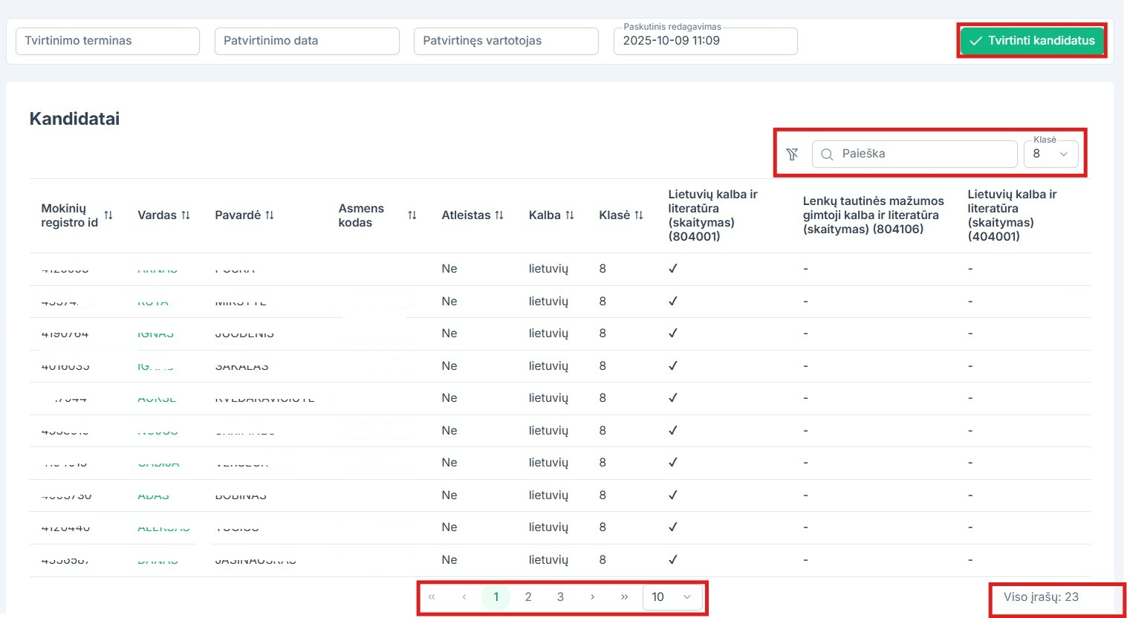

Šiame punkte matote visus savo mokyklos mokinius priskirtus konkrečiai sesijai.
Sutikrinę sąrašus ir įsitikinę, kad jie teisingi – iki nurodyto termino patvirtinkite duomenis (žalias mygtukas viršuje).
Darbui palengvinti galite naudoti paieškos laukelį, bei išfiltruoti tik ketvirtokus arba tik aštuntokus.
Mokinių sąrašas atvaizduojamas puslapiais, tad taip pat galiote nurodyti po kiek įrašų puslapyje norite matyti arba pasirinkite konkretų puslapį.
Paspaudę ant mokinio vardo galite matyti detalesnę informaciją apie mokinį ir jo pasirinkimus:
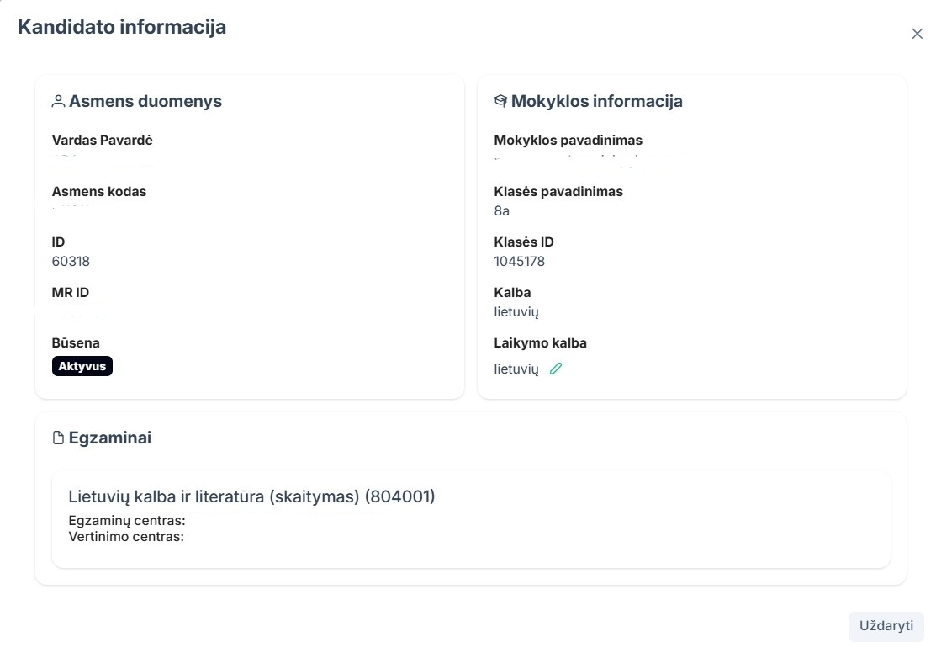

Patvirtinus duomenis atsiranda mygtukas leidžiantis atsisiųsti mokinių ir jų pasirinkimų sąrašą.
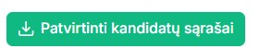

Svarbus niuansas: Kai patvirtinate duomenis, bet patvirtinimo terminas dar nėra pasibaigęs visus patvirtinimus galite atsišaukti paspaudę nurodytą mygtuką žemiau.
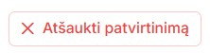

Po registravimo termino pabaigos patvirtinimai neatšaukiami.
Taip pat, jeigu iki termino pabaigos nebus patvirtinti duomenys, nebebus galimybės atsisiųsti kandidatų pasirinkimo sąrašo, protokolų ir pan.

6.5. Kandidatų sąrašų pokyčiai

Naujoji sistema kartą per parą tikrina Mokinių registre esančią mokinių ir jų pasirinkimų informaciją, kuri jau įkeltą į Keltą ir esant skirtumams apie tai informuoja.
Galimi pokyčiai kai keičiasi: vardas, pavardė, klasė, mokymosi kalba, egzamino pasirinkimas, atleidimo nuo egzaminų žyma ir pan.
Iki sąrašų registravimo pabaigos šie keitimai matomi Kandidatų punkto apačioje:
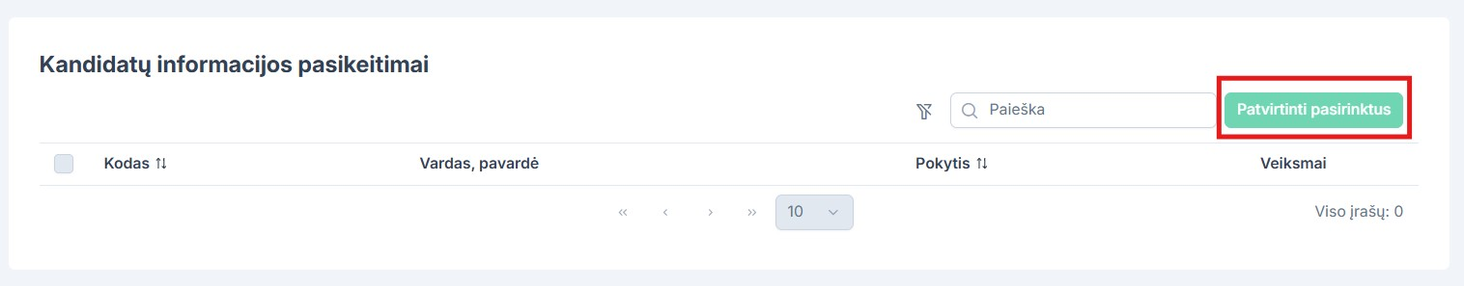

Norint pokytį matyti ir Kelto sistemoje patvirtinkite pokyčius. Tai galima atlikti tiek vieno mokinio lygmenyje, tiek patvirtinti visus pokyčius vienu metu.
Po termino pabaigos pokyčių tvirtinimą galės atlikti tik Kelto administratorius.

6.6 Patvirtinimų datos

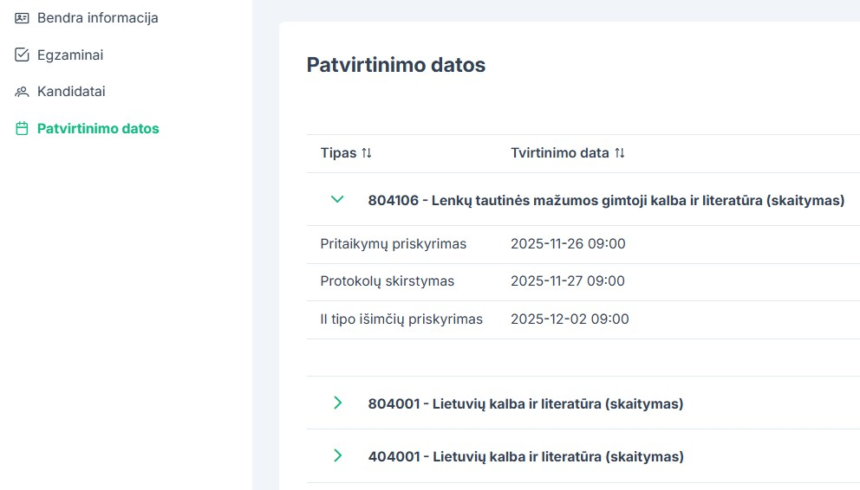

Šiame punkte rodoma visų egzaminų patvirtinimo terminai. Iki nurodytų terminų būtina patvirtinti duomenis.
Norėdami matyti konkretaus egzamino patvirtinimus ir jų terminus pasirinkite rodyklę išskleisti egzaminą.

Egzamino informacija

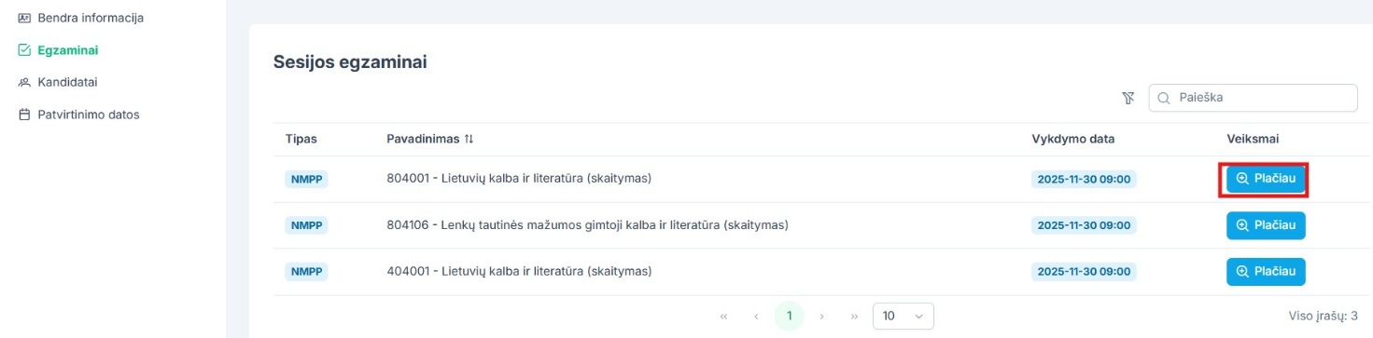
Pasirinkus punktą egzaminai parodomi visi konkrečios sesijos egzaminai (kuriuos yra pasirinkę laikyti konkrečios mokyklos mokiniai) su vykdymo datomis.
Norint atlikti veiksmus su konkrečiu egzaminu pasirinkite mygtuką „Plačiau“.

7.1. Pagrindinis egzamino langas

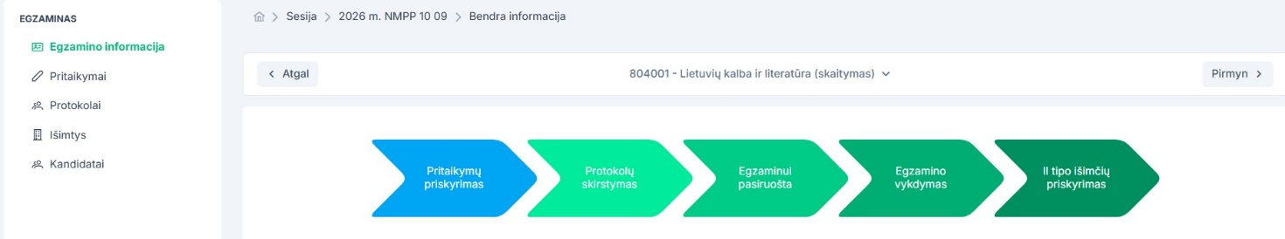

Kairėje pusėje yra egzamino meniu. Iš jo pasirinkite kokį veiksmą norite atlikti.
Lango viduryje yra konkretaus egzamino seka.

7.2. Egzamino seka
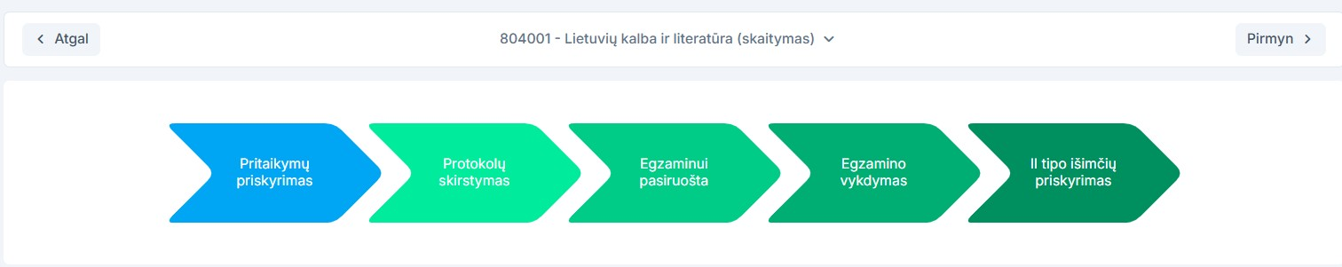

Ši seka atvaizduoja konkretaus egzamino žingsnius. Kitaip tariant visi sesijos egzaminai turės atskirą seką (žingsniai bus tokie patys, bet progresas priklausys nuo atliktų žingsnių su konkrečiu egzaminu).
Kokio būtent egzamino seka rodoma galite pamatyti čia:

Taip pat galite lengvai naviguoti naudojantis mygtukais „Pirmyn“ ir „Atgal“. Taip lengvai atliekant pasikartojantį veiksmą pav. pritaikymų žymėjimas skirtingiems egzaminams.
Veiksmų eiliškumas DPS KELTAS atliekamas tokia pat tvarka kaip nurodo seka bei meniu punktų eiliškumas. Nepadarius privalomo žingsnio iš anksčiau, patvirtinti kito etapo duomenų sistema neleidžia.

7.3. Egzamino informacijos meniu

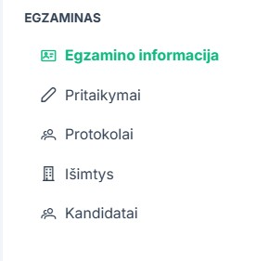

Punktas Egzamino informacija skirtas atvaizduoti pradinį egzamino langą.
Punktas Pritaikymai skirtas žymėti/koreguoti pritaikymus, bei juos patvirtinti.
Punktas Protokolai skirtas kurti/koreguoti/atsispausdinti protokolus, bei juos patvirtinti.
Punktas Išimtys skirta žymėti II tipo išimtis, bei jas patvirtinti.
Punktas kandidatai skirtas atvaizduoti visus konkretaus egzamino kandidatus. Papildomų veiksmų šiame punkte atlikti nereikia, tai labiau informacinio pobūdžio informacija. Kandidatai tvirtinami ne konkretaus egzamino Kandidatų punkte, o bendrame sesijos meniu.

7.4. Pritaikymai
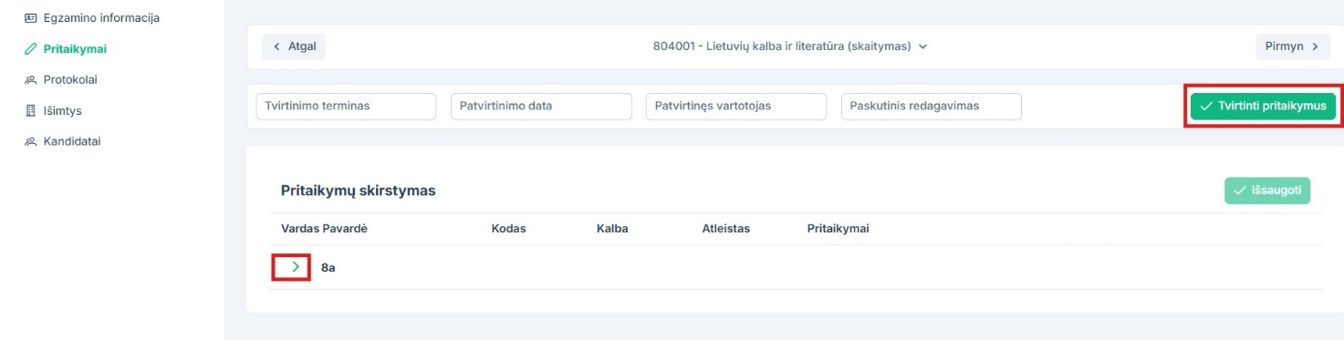
Prie klasės pasirinkite rodyklę, mokinių sąrašui išskleisti.

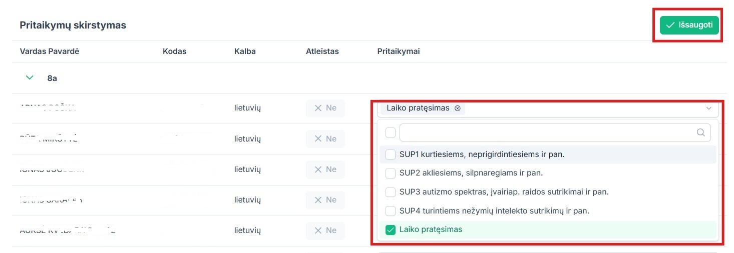
Išskleistame sąraše pasirinkite mokinį, kuriam reikalingas pritaikymas. Parinkite vieną ar kelis pritaikymus ir spauskite Išsaugoti.
Sužymėję visus šio egzamino reikiamus pritaikymus patvirtinkite duomenis.
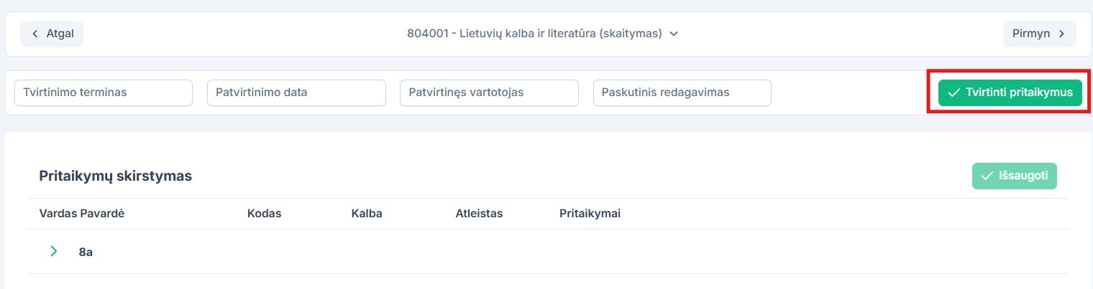

Patvirtinimai atliekami kiekvienam egzaminui atskirai. Esant poreikiui, kol dar nėra pasibaigęs patvirtinimo terminas galite atsišaukti patvirtinimą ir atlikę korekcijas vėl patvirtinti.
Po termino pabaigos (net ir nepatvirtinus duomenų) sistema automatiškai uždarys galimybę pridėti/koreguoti pritaikymus.

7.5. Vykdymo protokolai

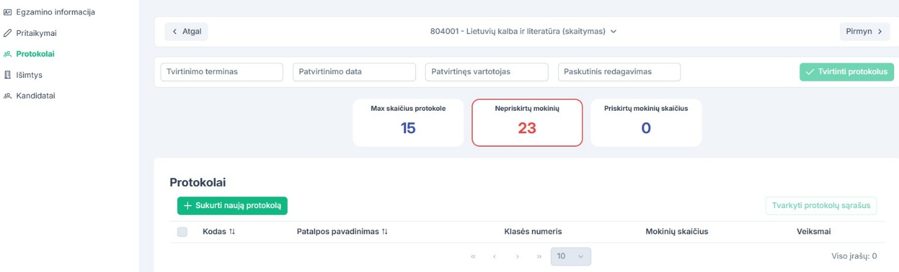
Šiame punkte atvaizduojama visa informacija susijusi su konkretaus egzamino protokolais. Galite kurti, koreguoti, patvirtinti bei atsisiųsti vykdymo protokolus.
Norint pereiti prie kito egzamino protokolų naudokitės mygtukais „Pirmyn“ ir „Atgal“.

7.5.3. Protokolų kūrimas
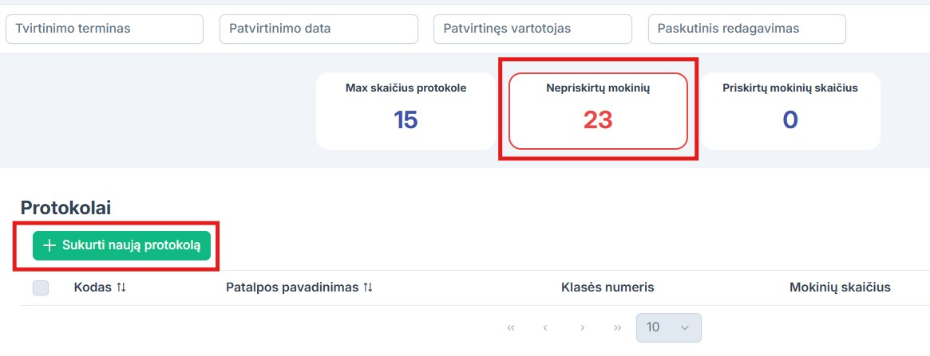
Raudonai pažymėta mokinių dar nesančių vykdymo protokoluose skaičius. Kai priskirsite mokinius į protokolus skiltyje „Priskirtų mokinių skaičius“ taps žalias.
Norėdami pradėti skirstyti spauskite „Sukurti naują protokolą“ ir iššokančiame lange užpildykite laukelius:

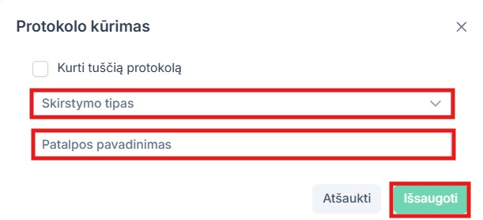

Galima rinktis iš šių skirstymo tipų:
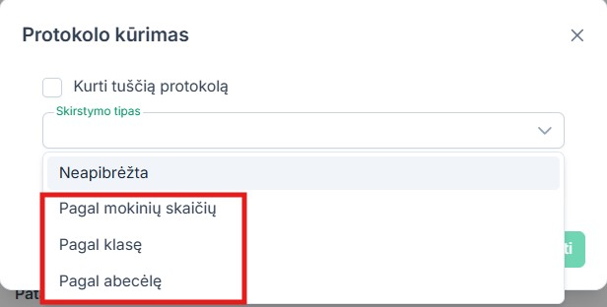

Sukūrus protokolus parodoma mokinių skaičių kiekviename iš jų, bei atsiranda galimybė koreguoti patalpos pavadinimą, ištrinti protokolą, keisti mokinių eiliškumą protokole arba perkelti mokinius tarp protokolų.

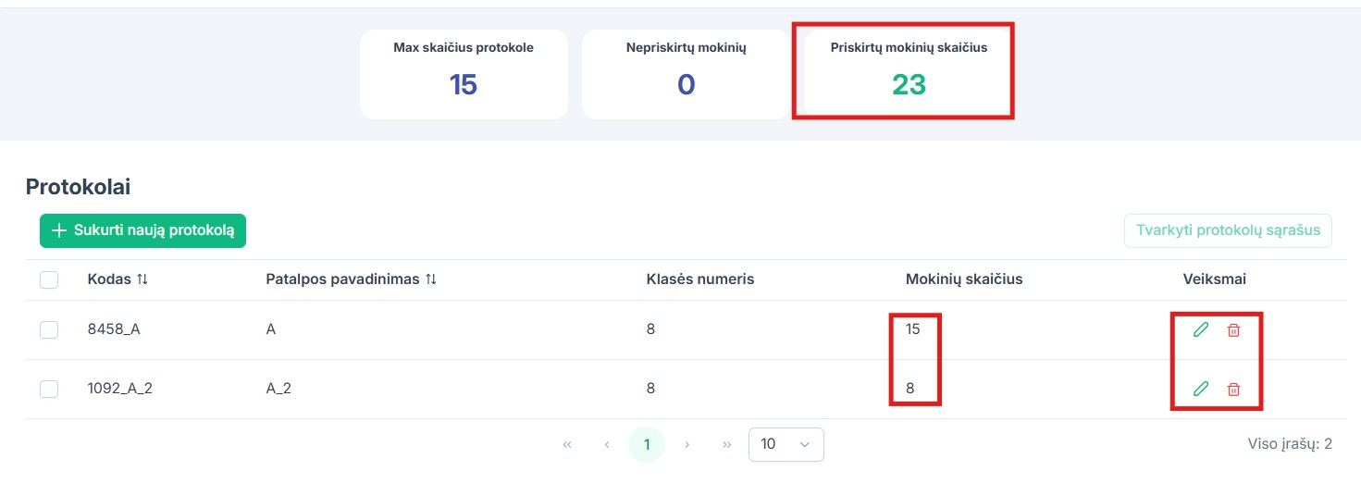

7.5.4. Vykdymo protokolų koregavimas ir spausdinimas

Norėdami pakoreguoti protokolo pavadinimą pasirinkite redagavimo ikoną prie konkretaus protokolo. Pakoregavę duomenis, spauskite „Išsaugoti“.
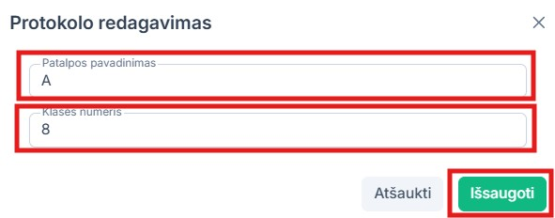

Norėdami koreguoti protokolo turinį (kandidatų eiliškumą arba perkelti mokinį į kitą protokolą) sužymėkite varneles prie konkrečių protokolų ir spauskite „Tvarkyti protokolų sąrašus“. Vienu metu galima pasirinkti ir koreguoti iki penkių protokolų.

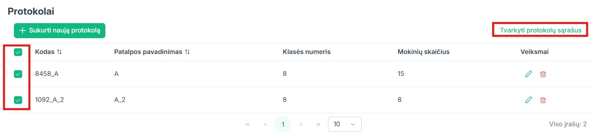

Tai atlikus parodoma išsamus protokolų turinys:

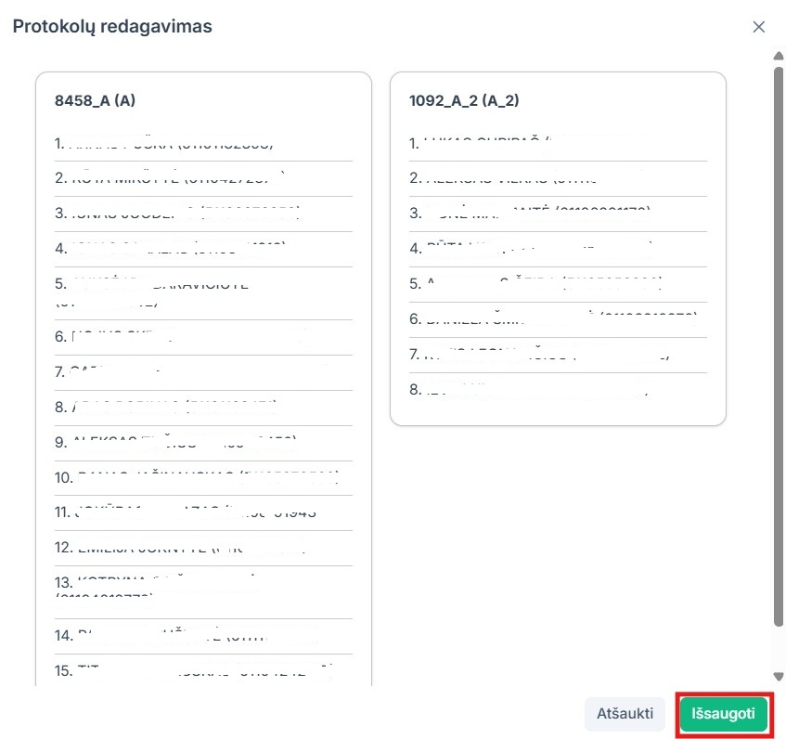
Norėdami pakeisti eiliškumą ar mokinį perkelti į kitą protokolą pasirinkite mokinį ir nutempkite į norimą protokolo vietą. Atlikę visus keitimus spauskite „Išsaugoti“.

Kai visi egzamino protokolai suskirstyta ir atliktos norimos korekcijos, patvirtinkite protokolus:
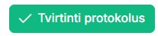
Protokolai tvirtinami kiekvienam egzaminui atskirai.
Tai atlikę atsiranda galimybė atsisiųsti vykdymo protokolus, bei sąrašus kabinamus ant durų:

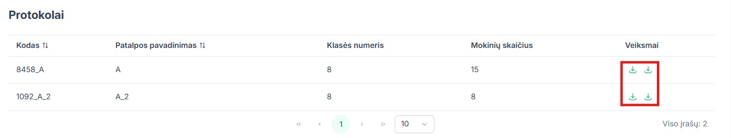
Svarbus niuansas:
Susikurti vykdymo protokolus ir juos patvirtinti iki termino pabaigos būtina. To neatlikus nebus galimybės suskirstyti bei atsisiųsti vykdymo protokolų po termino.

7.6. Išimtys
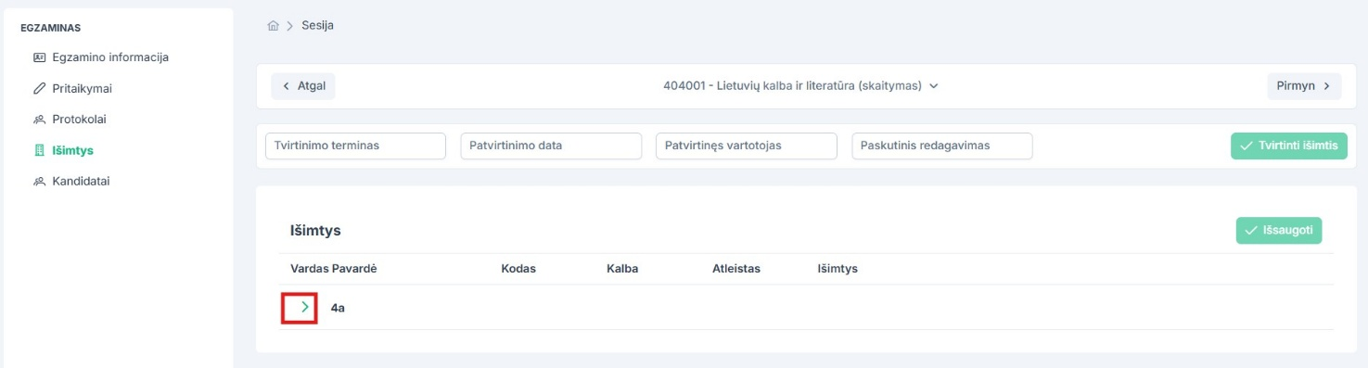
Norint pereiti prie kito egzamino išimčių naudokitės mygtukais „Pirmyn“ ir „Atgal“.
Prie klasės pasirinkite rodyklę, mokinių sąrašui išskleisti.

Išsiskleidusiame sąraše pasirinkite mokinį, kuriam norite pažymėti išimtį ir parinkite iš galimų variantų. Tai atlikę spauskite "Išsaugoti".
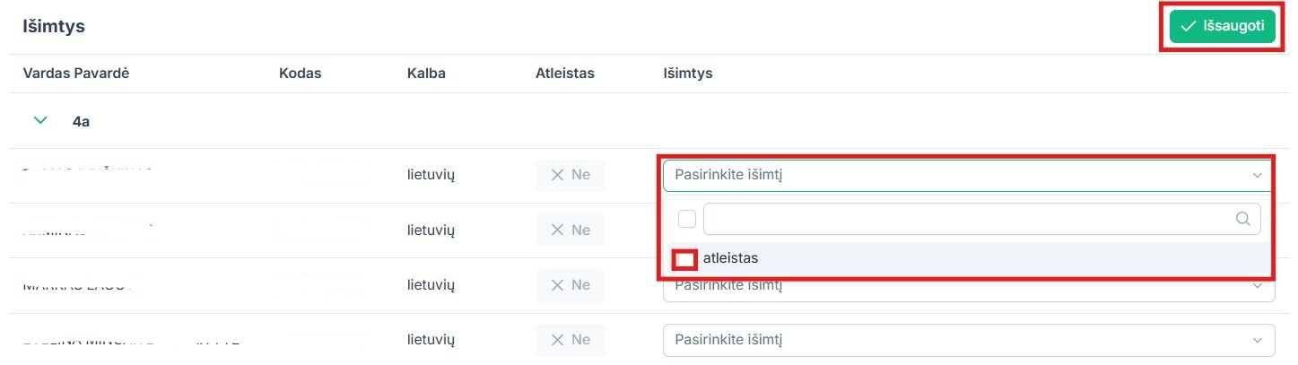

Išimtys tvirtinamos kiekvienam egzaminui atskirai. Tą galima padaryti tik įvykus egzaminui.

7.7. Kandidatų sąrašas egzamine
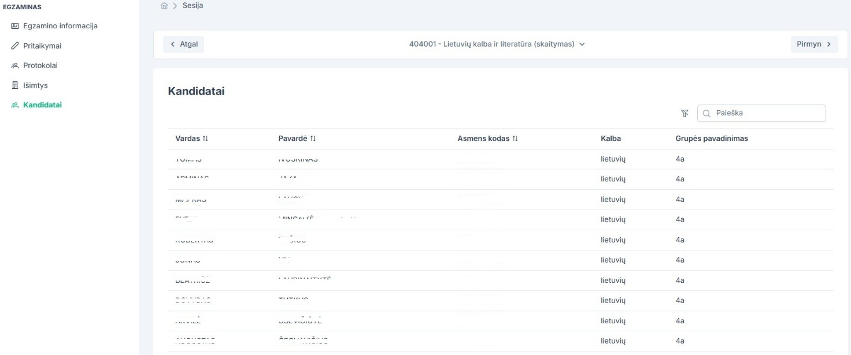
Šis meniu punktas tik informacinio pobūdžio, jame atlikti jokių veiksmų nereikia.
Jis atvaizduoja konkretų egzaminą pasirinkusių mokinių sąrašą. Norint pereiti prie kito egzamino naudokitės mygtukais „Pirmyn“ ir „Atgal“.

